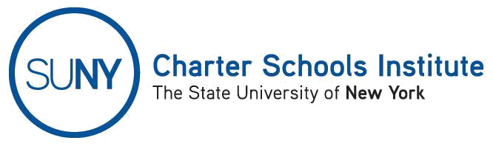

FORMULARIO DE CONSENTIMIENTO DE ENTREVISTA

El proceso de renovación charter es fundamental para el acuerdo de autonomía para la rendición de cuentas que sirve de base para la Ley de Nueva York sobre las Escuelas Charter (New York Charter School Act) y para los altos estándares y expectativas de los Fideicomisarios del SUNY como autorizadores de la escuela. Como tal, los Fideicomisarios del SUNY no otorgan automáticamente la renovación del charter; una escuela debe demostrar que se ha ganado la oportunidad de servir a los estudiantes en un período de charter adicional.

Una Solicitud de Renovación del Charter es el medio por el cual la escuela presenta su caso para operar por un período de charter adicional. Para poder presentar un caso convincente para la renovación, la corporación educativa debe presentar evidencia clara y concisa del logro de la escuela de los Parámetros de Renovación del Charter del SUNY. Además, como parte del proceso de Renovación del Charter, el Instituto de Escuelas Charters del SUNY (el “Instituto”) realiza entrevistas con las familias y los estudiantes para proporcionar una imagen completa de la satisfacción de las familias que eligen la escuela.

- No otorgo la autorización para que mi hijo participe.

- Por la presente otorgo la autorización al personal o consultores del Instituto para que entrevisten a mi hijo durante la semana del [AGREGAR LA FECHA AQUÍ] en [AGREGAR EL NOMBRE DE LA ESCUELA AQUÍ] como parte del proceso de renovación del charter de la escuela. Además, entiendo que los comentarios de mi hijo pueden incorporarse en el informe de renovación y la recomendación de la escuela, pero mi hijo no será identificado personalmente.

(Firma del adulto o tutor de los niños menores de 18 años)

Nombre del padre/madre/tutor

Nombre de estudiante
Grado académico del estudiante |  | ______
 |  | ¡Gracias!

